PROTOKOL O LABORATORNÍ PRÁCI Z FYZIKY
Název úlohy: 1.8 Elektrický náboj
Jméno:  Třída:  Datum: | Podmínky měření:  Teplota:  Tlak:  Vlhkost:
Spolupracovali: | Podmínky měření:  Teplota:  Tlak:  Vlhkost:

- Tabulka:
Těleso
Elektrický náboj Q [nC]
Počet elementárních nábojů

Graf: (nabíjení tenkou a tlustou špejlí)
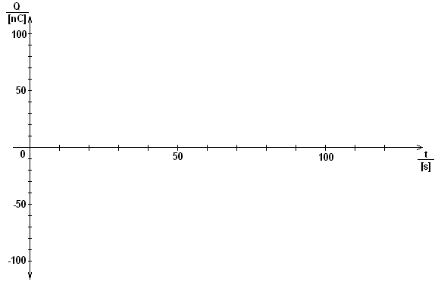

2. Porovnej naměřené grafy:
..................................................................................................................................................................................

3. Jak velký je 1 nC? 1 nC = ...................................e

4. Proč nabíjení tlustou špejlí je rychlejší?

..................................................................................................................................................................................

5.

